Конспект НОД «Речевое развитие»
с элементами ТРИЗ в старшей группе.
Тема: «Путешествие по стране игр и развлечений».
Цель: активизировать творческое мышление и речевую активность детей, применяя методы и приёмы ТРИЗ.
Задачи:
продолжать учить выделять отличительные признаки путём сравнения;
систематизировать представления детей о разных видах спорта;
развивать умение находить нестандартные подходы к решению задач и формировать умение детей вживаться в образ и составлять связный рассказ от первого лица (элементы ТРИЗ);
тренировать аналитическое мышление, внимание; воспитывать нравственные качества, самостоятельность, активность, культуру общения и чувство коллективизма.
Оборудование:
письмо, карта маршрута, пиктограмма о видах спорта, игрушка самолёт, теремок;
разрезные картинки: бассейн, велосипед, мяч, огонь;
маски: ступа, волк, лиса, волшебная палочка, птица, лес, гора, курица, бабушка советчица, темница, ветер, баба – яга.
Ход занятия.
Придумано кем – то
Просто и мудро.
При встрече здороваться!
- Доброе утро! (все)
Доброе утро, ребята! Я очень рада видеть вас! Сегодня нас ждут волшебные сказки, увлекательные игры и ещё много чего интересного. Я хочу, чтобы у вас всё получилось, и целый день было хорошее настроение!
У нас на занятии гости, это хорошо, почему?
У нас на занятии гости, это плохо, почему?
Нам прислали письмо спортсмены из других стран и просят нас рассказать о героях русских народных сказок и видах спорта, которыми активно занимаются жители нашего города. И приглашают в сказочное путешествие.
(на столе самолёт, который накрыт тканью)
Для того чтобы узнать на чём поедем в путешествие, мы поиграем в игру «Да – Нет», вы будете задавать мне вопросы, а я буду отвечать на них или да или нет. Подсказка – это неживой предмет.
В путешествие отправляемся на самолёте. Мы с вами настоящие пилоты. Посмотрите, а вот и карта нашего путешествия, по которой мы будем вести маршрут и делать посадки.
Полетел наш самолёт.
Совершаем посадку (смотрим в карту) игра «На какой вид спорта похожа эта пиктограмма».
Дети высказывают свои варианты.
Молодцы! Отправляемся дальше. Следующая посадка игра «Разрезные картинки»
Посмотрите на столе лежат разрезные картинки. Как вы думаете, что мы будем делать в этом задании (мы будем из частей собирать, одну целую, картинку).
Внимательно посмотрите на свою картинку, назовите этот предмет и скажите что в этом объекте хорошего и что плохого (бассейн, велосипед, мяч, огонь).
Умницы справились с заданием! Наш самолет продолжает путешествие, подлетаем к сказочному домику. Идём на посадку. Мы покажем сказку «Теремок» на новый лад. Но жители у нас будут не обычные (один ребенок хозяин теремка, а другие будут просится к нему).
Тук, тук кто в теремочке живёт?
Я – баба - яга! А ты кто?
А я ветер. Пустишь меня в теремок.
Если скажешь, чем ты на меня похож, то пущу.
Ты поднимаешь ветер своим помелом и свистишь как ветер
(ступа, волк, лиса, волшебная палочка, птица, лес, гора, курица, бабушка советчица, темница).
Вот и поиграли, но прежде чем дальше путешествие продолжать
Мы скорее должны руки и ноги размять
Слушать мои команды внимательно
Выполняйте их старательно
Раз, два, три, четыре-
Топаем ногами.
Раз, два, три, четыре-
Хлопаем руками.
Руки вытянули шире-
Раз, два, три, четыре-
Наклонились - три, четыре,
И на месте поскакать.
На носок, потом на пятку,
Мы все делаем зарядку.

Наш самолёт устал совершать манёвры, идём на посадку в зону отдыха, пилоты сядьте поудобнее в своих креслах (заиграла музыка).
Входит сказочница Мария и говорит:
Здравствуйте, ребята, я пришла к вам со своей сказкой, которая называется «Лиса и волк».
Слушайте внимательно и если будут ошибки, исправляйте их.
Жили – были мальчик и девочка.
Не мальчик и девочка, а дед и баба.
Ах, да дед и баба. Вот дед говорит: - Ты баба пирогов напеки, а я запрягу сани поеду за картошкой.
Не за картошкой, а за рыбой.
Правильно. Наловил дед рыбы полный воз. Едет домой, видит на дороге лежит медведь, свернулся калачиком.
Не медведь, а лиса.
Взял дед лису, положил на воз, а сам пошёл впереди. А лиса улучила время и стала деду в карман её складывать.
Не в карман, а выбрасывать по одной с воза. Выбросила всю рыбу и сама ушла.
Дед приехал домой и говорит: - Ну, старуха, привёз тебе конфет.
Правильно воротник на шубу, подошла бабка к возу, а там ни воротника, ни рыбы.
Тут дед смекнул, что лиса была не мертвая, погоревал, да что будешь делать!
А лиса собрала всю рыбу в кучу, села и ест.
Приходит к ней заяц: здравствуй, кумушка, хлеб да соль. Угости рыбкой.
Налови сам и ешь.
Да я не умею
Да ты ступай в магазин, засунь голову в холодильник и приговаривай: «Ловись рыбка, и мала и велика, ловись рыбка, и мала и велика! Так рыбка тебя сама хватать будет. Так подольше посидишь, так больше наудишь.
Пошёл волк на реку, опустил хвост в прорубь, сидит и приговаривает:
Не ловись рыбка, не ловись рыбка.
А лисица ходит около волка и поёт:
Я морячка, ты моряк,
Я рыбачка, ты рыбак!
Не правильно, а как. – Мёрзни, мёрзни волчий хвост!
Сидел волк целую ночь у проруби, хвост приморозило. Хотел подняться, не тут – то было. Он думает: «Эка, сколько рыбы привалило, и не вытащить!»
В это время идут подружки на танцы. Увидели и закричали:
Какая красивая собачка, давайте его домой возьмём!
Правильно начали бабы бить волка коромыслом, волк рвался – рвался, оторвал себе хвост и убежал.
А лисица забралась к бабе в избу, конфет наелась, ресницы тушью накрасила.
Да квашни наелась, голову тестом вымазала, выбежала на дорогу, упала, лежит и стонет.
Волк ей навстречу, смотри, как меня исколотили. А лиса ему: тебе хвост оторвали, зато голова цела, а мне голову разбили, даже мозги выступили.
И то правда, - говорит ей волк, - где тебе идти садись в мой Мерседес, я тебя довезу.
Села лиса на волка и приговаривает:
Битый не битого везёт,
Битый не битого везёт!
А вот и сказки конец, а кто слушал молодец.
Сказку интересную послушали, а теперь я предлагаю сыграть в игру «Кто какой?» попробуйте вживаться в образ своего любимого героя и рассказать о нём от первого лица. Поможет вам схема.
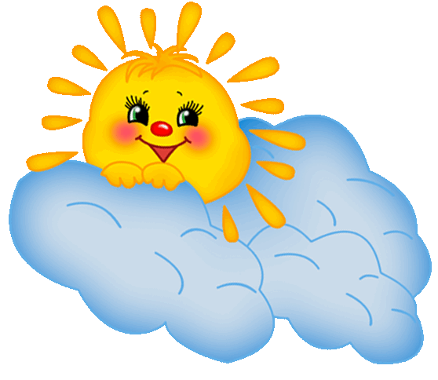  выбрать объект (героя) | 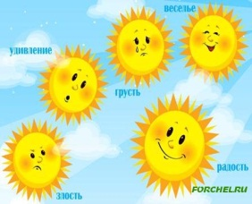  определить его эмоциональное состояние, настроение или черту его характера | 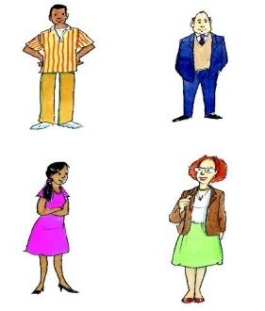  Описание внешнего вида | Почему мне нравится этот герой?

Отправляемся дальше. Пристегните ремни. Набираем высоту! Совершаем посадку на городском стадионе «Спартак» (заиграла спортивная музыка). Представьте и покажите, кто каким видом спорта хотел бы заниматься.
Ну, вот мы с вами совершили весь маршрут по нашей карте, познакомили спортсменов с русской народной сказкой, и показали разнообразные виды спорта, а на память о нашем путешествии мы хотим вручить вам медали за активное участие.

